摘要(居中，黑体小二号，段前8行，段后1行)
论文正文格式样本：
××......（首行缩进2字符，宋体五号。至少150字）
关键词：（黑体小四号，与摘要相距1行） ××，××，...... （宋体五号或小四号，3～5个字或词组，用逗号分隔，结束时不用标点符号）
(摘要、目录单独编页码，位于页面下方居中，用罗马数字)
Abstract （另起一页，居中，Times New Roman粗体小二号。）
××...... （小四号Times New Roman体，至少500印刷字符）
Keywords: （Times New Roman粗体小四号）××，×× （五号或小四号，Times New Roman体，包含3~5个字或词组，中间用逗号分隔，结束时不用标点符号）

目录(另起一页，居中，黑体小二号，段前为0行、段后为1行。)
1 标题...............................................................................................................................00
（一级标题，黑体四号）
（二级标题，黑体五号或小四号）
1.1标题.................................................................................................................................00
（三级标题，黑体五号或小四号）
1.1.1标题..............................................................................................................................00
参考文献..............................................................................................................................................00
致谢.........................................................................................................................................................00

章节 标题(一级标题，居中，黑体小二号，段前为0行、段后为1行。每一章另起一页)
（题目左对齐,用宋体五号） （页码右对齐，用阿拉伯数字）

1.1标题......（二级标题，宋体四号，左对齐，段前距1行，段后距0行）
1.1.1标题...... （三级级标题，黑体小四号，左对齐，段前距1行，段后距0行）
××...... （首行缩进2字符，宋体五号或小四号）

表1.1表名（表名位于表的正上方居中，宋体小五号粗体）

2.1标题......（二级标题，宋体四号，左对齐，段前距1行，段后距0行）

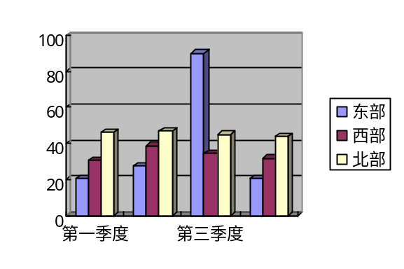
图2-1图名（图名位于图的正下方居中，宋体小五号粗体）
××......
A = 0.123B + 2.46C （数学公式Times New Roman斜体，按章编号） （2-1）

注意：
- 正文中所有非汉字均用Times New Roman体，正文用宋体五号或小四号；
- 字间距设置为“标准”，段落设置为“多倍行距1.25字行”；
- 每一章另起一页，章节采用三级标题,用阿拉伯数字连续编号。例如1,1.1,1.1.1；
- 表、图不能断页，按章编号。例如表2.7为第2章第7个表;图3-1为第3章第1个图。

参考文献（另起一页，居中，黑体小二号，段前距0行，段后距为1行）
[1] ××...... (全部参考文献首行左对齐，次行采用悬挂缩进，宋体小四号)

致谢（另起一页，居中，黑体小二号，段前距0行，段后距为1行）
××......

注意：
1、参考文献、致谢另起一页，与正文连续编页码。
2、参考文献著录的内容应符合国家标准(参见〈华东理工大学学报〉)。主要格式如下:
期 刊:[序号]作者(用逗号分隔).题名.刊名,出版年,卷号:(期号),起始页码～终止页码
书 籍:[序号]作者(用逗号分隔).书名.版本号(初版不写).出版地:出版者,出版年
论 文 集:[序号]作者(用逗号分隔).题名.见(英文用In):主编.论文集名.出版地:出版者,出版年,起始页码～终止页码
学位论文:[序号]作者.题名[博士(硕士/学士)学位论文].保存地:保存单位,授予年

